**Резолюция**

**Всероссийского (с международным участием) форума**

**«Открытый мир: объединяем усилия»**

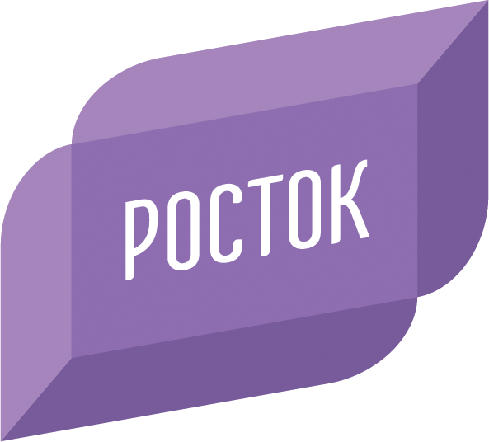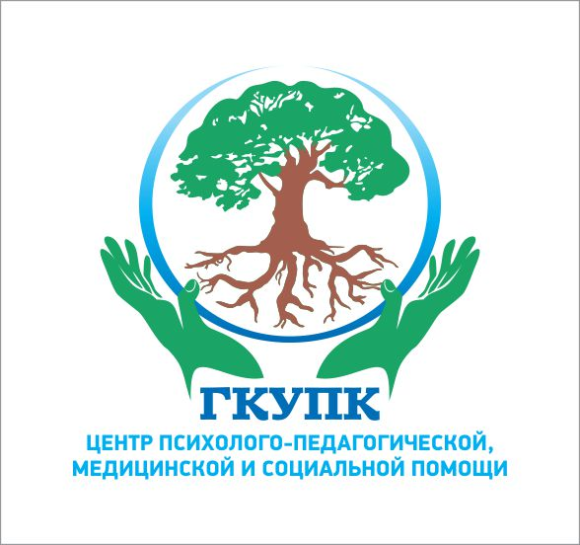

12 - 14 декабря 2017 в г. Пермь состоялся Всероссийский (с международным участием) форум «Открытый мир: объединяем усилия», организаторами которого выступили Министерство образования и науки Пермского края, ФГБОУ ВО «Пермский государственный гуманитарно-педагогический университет», Благотворительный фонд «Фонд поддержки слепоглухих «Со-единение» г Москва, Государственное автономное учреждение дополнительного образования «Краевой центр художественного образования «Росток», Государственное казенное учреждение Пермского края «Центр психолого-педагогической, медицинской и социальной помощи». Форум объединил более 600 участников, в том числе более 450 специалистов, 150 студентов, 34 уникальных лекторов, из них 28 приглашенных. В рамках Форума было организовано и проведено 7 пленарных заседаний, 17 презентационных площадок, 3 секции, мастер-классы, круглые столы, дискуссионные клубы, киноклуб, тренинги. В Форуме приняли участие преподаватели и студенты 15 высших учебных заведений РФ и образовательных организаций среднего профессионального образования из г.г. Москва, Санкт-Петербург, Ижевск, Казань, Уфа, Ставрополь, Махачкала, Новосибирск и др. В рамках Форума был представлен инновационный опыт 36 территорий Пермского края, в том числе образовательных организаций, являющихся апробационными площадками Пермского края по сопровождению введения ФГОС НОО обучающихся с ОВЗ, ФГОС образования обучающихся с умственной отсталостью, опорными площадками по инклюзивному дошкольному образованию. В рамках Форума приняли участие ученые и специалисты из Португалии, Австрии, Польши, США.

Цель форума – обсуждение актуальных проблем современного образования и социализации лиц с ОВЗ и инвалидностью.

Форум стал открытой площадкой для обсуждения проблем и обмена опытом в сфере доступного и качественного образования лиц с ограниченными возможностями здоровья и инвалидов, технологий сопровождения, реабилитации и социализации лиц с ограниченными возможностями здоровья.

Обязательным условием успешности проводимой работы участники форума считают изменение отношения к лицам с ОВЗ и инвалидностью со стороны социума и каждого гражданина в направлении безусловного признания их прав на получение необходимого лечения и реабилитации, полноценного образования, социальной поддержки. Важное место в решении задач трансляции идей гуманного, толерантного отношения к лицам с ОВЗ и инвалидностью отводится средствам массовой информации, а также всем прогрессивно мыслящим специалистам в сфере медицинской, психолого-педагогической и социальной поддержки.

Форум обозначил острую потребность в квалифицированных специалистах, готовых оказывать все виды диагностической, коррекционно-развивающей, психопрофилактической, реабилитационной помощи и поддержки лиц с ОВЗ и инвалидностью как в условиях дошкольного, общего, дополнительного и профессионального образования, так и в специальных образовательных организациях и реабилитационных центрах. Профессиональная подготовка на современном этапе реализует принцип «обучение не на всю жизнь, а через всю жизнь», что предполагает своевременность и регулярность повышения квалификации специалистов. В связи с этим возрастает роль сотрудничества организаций образования различных регионов страны, привлечение опыта зарубежных коллег и партнёров.

# В числе вопросов, обсуждаемых на форуме, наибольший интерес вызвали:

* организационно-управленческие модели развития доступного и качественного образования для лиц с ограниченными возможностями здоровья и инвалидностью в России;
* стратегии и технологические решения образования лиц с ограниченными возможностями здоровья и инвалидностью в условиях организаций дошкольного, общего, дополнительного и профессионального образования;
* технологии комплексного психолого-педагогического и медико-социального сопровождения лиц с ограниченными возможностями здоровья и инвалидностью;
* развитие социального партнёрства семей, заинтересованных лиц, различных организаций и общества в целом для образовательной и социальной интеграции лиц с ограниченными возможностями здоровья и инвалидностью и нормализации их жизни в обществе;
* система межведомственного взаимодействия между учреждениями здравоохранения, социальной защиты и образования по сопровождению лиц с ограниченными возможностями здоровья и инвалидностью;
* подготовка кадров для обеспечения доступного и качественного образования лиц с ограниченными возможностями здоровья и инвалидностью;
* выполнению требований к условиям обучения лиц с ограниченными возможностями здоровья и инвалидностью, проектированию содержания адаптированных образовательных программ начального общего образования в условиях апробации ФГОС для обучающихся в ОВЗ.

Участники форума обменялись опытом по созданию организационно-образовательных условий для решения проблем образования и реабилитации лиц с ограниченными возможностями здоровья и инвалидностью в различных регионах России.

# Важнейшими направлениями работы на предстоящий период участники форума считают:

* создание открытой консультативной линии по вопросам сетевого взаимодействия образовательных организаций по проблемам инклюзивного образования;
* содействие организации на международном и межрегиональном уровне ресурсных Центров по распространению лучших практик образования, социализации и реабилитации лиц с ограниченными возможностями здоровья и инвалидностью;

-помощь субъектам инклюзивного образования в разработке и внедрении инновационных методик обучения лиц с ограниченными возможностями здоровья.

**Участники форума выражают общее мнение:**

* в условиях апробации и внедрения ФГОС для детей с ОВЗ различных ступеней образования государственная политика в отношении образования детей с ограниченными возможностями здоровья в Российской Федерации является определяющим фактором, обеспечивающим качественное и доступное образование детей с ОВЗ в стране и крае.

**Участники форума отмечают:**

* специальные образовательные организации России имеют практический опыт удовлетворения особых образовательных потребностей в доступном и качественном образовании детей с ОВЗ;
* реализация идей структурно-функциональной модернизации системы образования лиц с ограниченными возможностями здоровья и инвалидностью через апробацию ФГОС для детей с ОВЗ на базах апробационных площадок Пермского края способствует развитию сетевого взаимодействия и трансляции лучшего опыта в этом направлении;
* расширен диапазон услуг и повышено их качество для образования лиц с ограниченными возможностями здоровья и инвалидностью.

# Участники форума предлагают:

* *Министерству образования и науки Пермского края*:
  + способствовать созданию инновационной инфраструктуры образовательных организаций общего образования, реализующих ФГОС для детей с ОВЗ;
  + рассмотреть возможность создания на базе образовательных организаций края пилотных (далее стажировочных) площадок с гибкими (ресурсными) классами, предполагающими разноуровневую систему интеграции детей с ОВЗ (индивидуальная психолого-педагогическая коррекция – обучение в классе малой наполняемости – обучение в общеобразовательном классе);
  + содействовать активному распространению инновационного опыта и лучших педагогических практик по реализации ФГОС разных уровней образования для лиц с ограниченными возможностями здоровья и инвалидностью;
  + обеспечить организацию продуктивного диалога с родителями лиц с ограниченными возможностями здоровья и инвалидностью, привлекать их к участию и сотрудничеству в создании условий и проектированию содержания образования в условиях специального и инклюзивного образования;
  + при разработке нормативно-правовых актов регионального уровня, методических рекомендаций, образовательных программ для лиц с ограниченными возможностями здоровья и инвалидностью использовать ресурс экспертов профильных организаций высшего и среднего профессионального образования, образовательных и реабилитационных организаций, общественных организаций.
* ***муниципальным органам управления образованием:***
* продолжить деятельность по разработке, утверждению и реализации муниципальных программ, направленных на создание вариативных условий образования, воспитания и развития лиц с ограниченными возможностями здоровья и инвалидностью в территориях субъектов РФ;
* продолжить работу по совершенствованию деятельности ресурсных центров по работе с лицами с ограниченными возможностями здоровья и инвалидностью (центры по развитию дистанционных форм обучения, центры по созданию доступной среды для лиц с ограниченными возможностями здоровья и инвалидностью и др.);
* продолжить работу по активному взаимодействию с общественными организациями по вопросам оказания психолого-педагогической поддержки семьям, воспитывающим детей с ОВЗ**;**
* ***специальным образовательным учреждениям:*** 
  + проводить систематическую работу по повышению компетентности родителей в вопросах развития и образования, охраны и укрепления здоровья лиц с ограниченными возможностями здоровья и инвалидностью;
  + продолжить подготовку методических рекомендаций по обобщению имеющегося опыта как итога практической деятельности, направленной на создание условий для обучения и сопровождения лиц с ограниченными возможностями здоровья и инвалидностью; продолжить работу по созданию сетевого взаимодействия учреждений массового и специального образования в вопросах сопровождения лиц с ограниченными возможностями здоровья и инвалидностью в учреждениях массового и специального образования;

***общеобразовательным организациям края:***

* + использовать в практике работы программы, направленные на создание условий для образования детей с ОВЗ и детей-инвалидов в образовательных организациях;
  + обеспечивать условия эффективного психолого-педагогического и медико-социального сопровождения лиц с ограниченными возможностями здоровья и инвалидностью;
  + обратить внимание на обеспечение равных возможностей для полноценного развития каждого ребёнка, включая детей с ОВЗ и инвалидностью в период дошкольного детства, через вариативность и разнообразие содержания программ и организационных форм дошкольного образования с учётом образовательных потребностей, способностей и состояния здоровья детей;
  + учитывать индивидуальные потребности отдельных категорий детей (в том числе с ограниченными возможностями здоровья), связанные с их жизненной ситуацией и состоянием здоровья, определяющие особые условия получения им образования;
  + обеспечить преемственность в психолого-педагогическом и медико-социальном сопровождении лиц с ограниченными возможностями здоровья и инвалидностью в условиях перехода из общеобразовательных организаций в профессиональные образовательные организации;
  + рекомендовать лицам, работающим в области образования и сопровождения обучающихся с ОВЗ и не имеющим профильного образования, пройти обучение по дополнительной профессиональной образовательной программе профессиональной переподготовки по направлению «Специальное (дефектологическое) образование» с присвоением квалификации «Учитель-дефектолог»;
  + рекомедовать лицам, работающим в области адаптивной и лечебной физической культуры и не имеющим профильного образования, пройти обучение с присвоением квалификации «Инструктор-методист адаптивной и лечебной физической культуры» по программ~~е~~ профессиональной переподготовки «Современные технологии в профессиональной деятельности инструктора-методиста адаптивной и лечебной физической культуры», направление подготовки «Адаптивная физическая культура».
* ***учреждениям дополнительного профессионального образования:*** 
  + обеспечивать своевременность и регулярность повышения квалификации специалистов, непрерывно совершенствуя профессиональную компетентность педагогического сообщества края в вопросах обучения, воспитания и развития детей с ограниченными возможностями здоровья и детей-инвалидов;
  + разработать тематические модули по апробации и введению ФГОС для детей с ОВЗ для педагогов начального, общего образования и модули для педагогов ДОО по вопросам сопровождения детей дошкольного возраста с ОВЗ в рамках дополнительных профессиональных образовательных программ повышения квалификации;
  + организовать сопровождение профессиональных конкурсов в области коррекционно-развивающего образования и психолого-педагогического сопровождения обучающихся;
  + осуществлять научно-методическую поддержку лучших педагогов, обеспечивающих обучение, воспитание и развитие лиц с ограниченными возможностями здоровья и инвалидностью;
  + ***общественным организациям:***
  + принимать активное участие в обсуждении и принятии решений в работе экспертных советов и рабочих групп при государственных учреждениях, занимающихся вопросами образовательной и социальной инклюзии;
  + проводить общественные кампании в поддержку образования, реабилитации, социализации лиц с ограниченными возможностями здоровья и инвалидностью в родительских сообществах, СМИ;
  + транслировать идеи гуманного, толерантного отношения к лицам с ограниченными возможностями здоровья и инвалидностью.